Об утверждении регламентов государственных услуг
Утративший силу
Постановление акимата Костанайской области 16 июня 2014 года № 280. Зарегистрировано Департаментом юстиции Костанайской области 23 июля 2014 года № 4953. Утратило силу постановлением акимата Костанайской области от 10 сентября 2015 года № 384
Сноска. Утратило силу постановлением акимата Костанайской области от 10.09.2015 № 384 (вводится в действие со дня его подписания).
В соответствии со статьей 16 Закона Республики Казахстан от 15 апреля 2013 года "О государственных услугах" акимат Костанайской области ПОСТАНОВЛЯЕТ:
1. Утвердить прилагаемые регламенты государственных услуг:
1) "Утверждение кадастровой (оценочной) стоимости конкретных земельных участков, продаваемых в частную собственность государством";
2) "Утверждение землеустроительных проектов по формированию земельных участков";
3) "Выдача решения на изменение целевого назначения земельного участка";
4) "Выдача разрешения на использование земельного участка для изыскательских работ";
5) "Выдача разрешения на перевод орошаемой пашни в неорошаемые виды угодий".
2. Настоящее постановление вводится в действие по истечении десяти календарных дней после дня его первого официального опубликования.
Аким области Н. Садуакасов
Утвержден
постановлением акимата
от 16 июня 2014 года № 280
Регламент государственной услуги
"Утверждение кадастровой (оценочной)
стоимости конкретных земельных участков,
продаваемых в частную собственность
государством"
1. Общие положения
1. Государственная услуга "Утверждение кадастровой (оценочной) стоимости конкретных земельных участков, продаваемых в частную собственность государством" (далее - государственная услуга) оказывается Управлением земельных отношений области, отделами городов областного значения, районов (городов) (далее - услугодатель).
Прием заявлений и выдача результатов оказания государственной услуги осуществляется:
1) через канцелярию услугодателя;
2) через филиал Республиканского государственного предприятия "Центр обслуживания населения" по Костанайской области и его отделы городов и районов (далее - ЦОН);
2. Форма оказания государственной услуги: бумажная.
3. Результат оказания государственной услуги – утвержденный акт кадастровой (оценочной) стоимости земельного участка.
4. Форма предоставления результата оказания государственной услуги: бумажная.
2. Описание порядка действий
структурных подразделений (работников)
услугодателя в процессе оказания
государственной услуги
5. Основанием для начала действия по оказанию государственной услуги при обращении к услугодателю является принятие услугодателем заявления, по форме согласно приложению 1 Стандарта государственной услуги "Утверждение кадастровой (оценочной) стоимости конкретных земельных участков, продаваемых в частную собственность государством", утвержденного постановлением Правительства Республики Казахстан от 16 апреля 2014 года № 358 "Об утверждении стандартов государственных услуг в сфере земельных отношений, геодезии и картографии" (далее-Стандарт) с приложением документов, указанных в пункте 9 Стандарта (далее – пакет документов).
6. Содержание каждой процедуры (действия), входящей в состав процесса оказания государственной услуги, длительность выполнения:
1) сотрудник услугодателя принимает пакет документов от услугополучателя, регистрирует их и выдает талон о приеме соответствующих документов с указанием:
номера и даты приема запроса;
вида запрашиваемой государственной услуги;
количества и названия приложенных документов;
даты (времени) и места выдачи документов;
фамилии, имени, отчества услугополучателя, фамилии, имени, отчества представителя услугополучателя и их контактные телефоны, 10 минут.
Формирует пакет документов и передает руководителю, 2 часа.
Результат действия - талон о приеме соответствующих документов либо отметка о получении документов в реестре передаваемых документов;
2) руководитель услугодателя определяет ответственного исполнителя услугодателя, налагает соответствующую визу, 2 часа.
Результат действия – виза руководителя услугодателя;
3) ответственный исполнитель услугодателя проверяет полноту пакета документов и достоверность акта кадастровой (оценочной) стоимости земельного участка, направляет руководителю услугодателя акта для утверждения, 2 рабочих дня.
Результат действия – акт кадастровой (оценочной) стоимости земельного участка;
4) руководитель услугодателя подписывает акт кадастровой (оценочной) стоимости земельного участка, 3 часа.
Результат действия – подписанный акт кадастровой (оценочной) стоимости земельного участка;
5) ответственный исполнитель выдает услугополучателю акт кадастровой (оценочной) стоимости земельного участка, 15 минут.
Результат действия – выданный услугополучателю акт кадастровой (оценочной) стоимости земельного участка.
3. Описание порядка взаимодействия
структурных подразделений (работников)
услугодателя в процессе оказания
государственной услуги
7. Перечень структурных подразделений (работников) услугодателя, которые участвуют в процессе оказания государственной услуги:
1) сотрудник услугодателя;
2) ответственный исполнитель услугодателя;
3) руководитель услугодателя.
8. Описание последовательности действий между структурными подразделениями (работниками) услугодателя с указанием длительности каждого действия:
1) сотрудник услугодателя после приема пакета документов, их регистрации и выдачи талона о приеме соответствующих документов, 15 минут, передает пакет документов руководителю услугодателя, 2 часа;
2) руководитель услугодателя ознакомившись с пакетом документов передает его ответственному исполнителю услугодателя, в течение 2 часов;
3) ответственный исполнитель услугодателя проверяет достоверность акта кадастровой (оценочной) стоимости земельного участка, направляет руководителю услугодателя для утверждения 2 рабочих дня;
4) руководитель услугодателя подписывает акт кадастровой (оценочной) стоимости земельного участка и передает ответственному исполнителю услугодателя, 3 часа;
5) ответственный исполнитель услугодателя выдает услугополучателю результат оказания государственной услуги, 15 минут.
Блок-схема последовательности действий между структурными подразделениями (работниками) услугодателя с указанием длительности каждого действия представлена в приложении 1 к настоящему Регламенту.
4. Описание порядка взаимодействия
с центром обслуживания населения и (или)
иными услугодателями, а также порядка
использования информационных систем
в процессе оказания государственной услуги
9. Основанием для начала действия по оказанию государственной услуги при обращении в ЦОН является принятие работником ЦОНа пакета документов от услугополучателя.
10. Содержание каждого действия, входящего в состав процесса оказания государственной услуги, длительность его выполнения:
1) работник ЦОНа проверяет правильность заполнения заявления и полноту пакета документов, предоставленных услугополучателем, (5 минут).
В случае предоставления услугополучателем неполного пакета документов, работник ЦОНа отказывает в приеме заявления и выдает расписку об отказе в приеме документов по форме, согласно приложению 2 к Стандарту.
При предоставлении полного пакета документов, работник ЦОНа регистрирует их в информационной системе "Интегрированная информационная система для Центров обслуживания населения" (далее – ИИС ЦОН) и выдает услугополучателю талон о приеме соответствующих документов (5 минут);
2) работник ЦОНа получает письменное согласие услугополучателя на использование сведений, составляющих охраняемую законом тайну, содержащихся в информационных системах, если иное не предусмотрено законами Республики Казахстан (5 минут);
3) работник ЦОНа подготавливает пакет документов и направляет его услугодателю через курьерскую или иную уполномоченную на это связь (не более 1 дня);
4) услугодатель подписывает и направляет акт кадастровой (оценочной) стоимости земельного участка в ЦОН, 2 рабочих дня;
5) работник ЦОНа в срок, указанный в расписке о приеме соответствующих документов, выдает результат оказания государственной услуги услугополучателю (15 минут).
В случаях, когда услугополучатель не обратился за результатом услуги в указанный срок, ЦОН обеспечивает его хранение в течение одного месяца, после чего передает его услугодателю.
Диаграмма функционального взаимодействия информационных систем, задействованных в оказании государственной услуги через ЦОН представлена в приложении 2 к настоящему Регламенту.
Справочник бизнес-процессов оказания государственной услуги представлена в приложении 3 к настоящему Регламенту.
Приложение 1
к регламенту государственной
услуги "Утверждение кадастровой
(оценочной) стоимости конкретных
земельных участков, продаваемых
в частную собственность государством"
Блок-схема последовательности
действий между структурными подразделениями
(работниками) услугодателя с указанием
длительности каждого действия
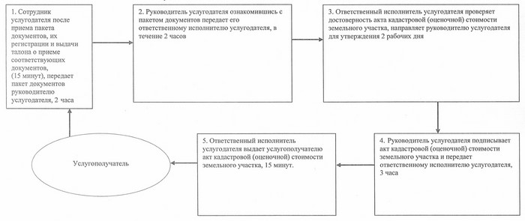
Приложение 2
к регламенту государственной
услуги "Утверждение кадастровой
(оценочной) стоимости конкретных
земельных участков, продаваемых
в частную собственность государством"
Диаграмма функционального взаимодействия
информационных систем, задействованных
в оказании государственной услуги через ЦОН
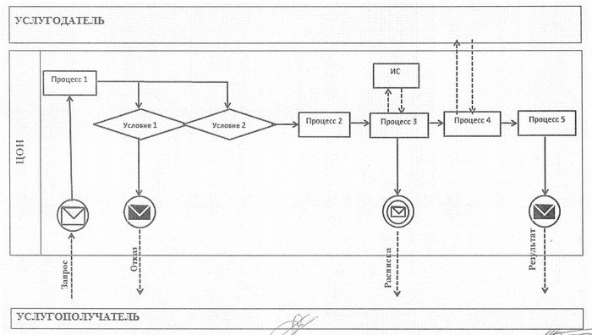
Условные обозначения:
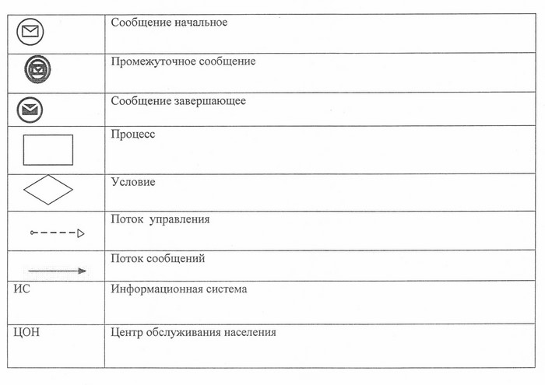
Приложение 3
к регламенту государственной
услуги "Утверждение кадастровой
(оценочной) стоимости конкретных
земельных участков, продаваемых
в частную собственность государством"
Справочник бизнес-процессов оказания
государственной услуги "Утверждение
кадастровой (оценочной) стоимости
конкретных земельных участков,
продаваемых в частную собственность
государством"
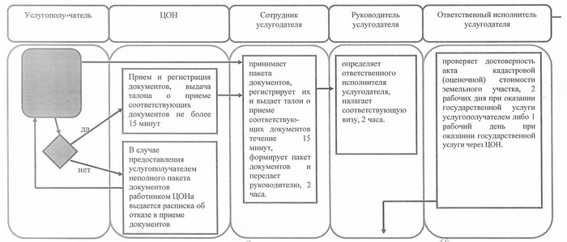
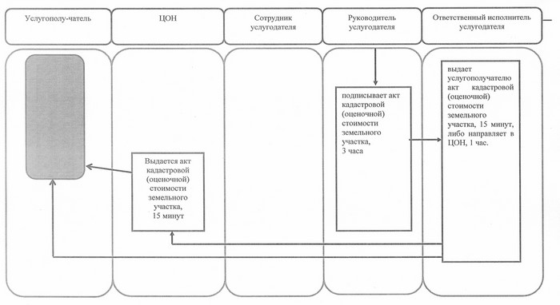
Утвержден
постановлением акимата
от 16 июня 2014 года № 280
Регламент государственной
услуги "Утверждение землеустроительных
проектов по формированию земельных участков"
1. Общие положения
1. Государственная услуга "Утверждение землеустроительных проектов по формированию земельных участков" (далее - государственная услуга) оказывается Управлением земельных отношений области, отделами городов областного значения, районов (городов) (далее - услугодатель).
Прием заявлений и выдача результатов оказания государственной услуги осуществляется:
1) через канцелярию услугодателя;
2) через филиал Республиканского государственного предприятия "Центр обслуживания населения" по Костанайской области и его отделы городов и районов (далее - ЦОН);
3) через веб-портал "электронного правительства" www.egov.kz или веб-портал "Е-лицензирование" www.elicense.kz (далее – портал).
2. Форма оказания государственной услуги: электронная (частично автоматизированная) и (или) бумажная.
3. Результат оказания государственной услуги – приказ об утверждении землеустроительного проекта по формированию земельного участка (далее – приказ).
4. Форма предоставления результата оказания государственной услуги: электронная и (или) бумажная.
2. Описание порядка действий
структурных подразделений (работников)
услугодателя в процессе оказания
государственной услуги
5. Основанием для начала действия по оказанию государственной услуги при обращении к услугодателю является принятие услугодателем заявления, по форме согласно приложению 1 Стандарта государственной услуги "Утверждение землеустроительных проектов по формированию земельных участков", утвержденного постановлением Правительства Республики Казахстан от 16 апреля 2014 года № 358 "Об утверждении стандартов государственных услуг в сфере земельных отношений, геодезии и картографии" (далее-Стандарт) с приложением документов, указанных в пункте 9 Стандарта (далее – пакет документов) либо электронный запрос от услугополучателя.
6. Содержание каждой процедуры (действия), входящей в состав процесса оказания государственной услуги, длительность выполнения:
1) сотрудник услугодателя принимает пакет документов от услугодателя, регистрирует их и выдает талон о приеме соответствующих документов с указанием:
номера и даты приема запроса;
вида запрашиваемой государственной услуги;
количества и названия приложенных документов;
даты (времени) и места выдачи документов;
фамилии, имени, отчества услугополучателя, фамилии, имени, отчества представителя услугополучателя и их контактные телефоны, 10 минут.
Формирует пакет документов и передает руководителю, 2 часа.
Результат действия - талон о приеме соответствующих документов либо отметка о получении документов в реестре передаваемых документов;
2) руководитель услугодателя определяет ответственного исполнителя услугодателя, налагает соответствующую визу, 2 часа.
Результат действия – виза руководителя услугодателя;
3) ответственный исполнитель услугодателя проверяет полноту пакета документов, подготавливает проект приказа, 5 рабочих дней.
Результат действия – проект приказа;
4) руководитель услугодателя подписывает приказ и передает ответственному исполнителю услугодателя, 1 рабочий день.
Результат действия – подписанный приказ;
5) ответственный исполнитель выдает услугополучателю приказ, 15 минут.
Результат действия – выданный услугополучателю приказ.
3. Описание порядка взаимодействия
структурных подразделений (работников)
услугодателя в процессе оказания
государственной услуги
7. Перечень структурных подразделений (работников) услугодателя, которые участвуют в процессе оказания государственной услуги:
1) сотрудник услугодателя;
2) ответственный исполнитель услугодателя;
3) руководитель услугодателя.
8. Описание последовательности действий между структурными подразделениями (работниками) услугодателя с указанием длительности каждого действия:
1) сотрудник услугодателя после приема пакета документов, их регистрации и выдачи талона о приеме соответствующих документов, 15 минут, передает пакет документов руководителю услугодателя, 2 часа;
2) руководитель услугодателя ознакомившись с пакетом документов передает его ответственному исполнителю услугодателя, в течение 2 часов;
3) ответственный исполнитель услугодателя проверяет полноту пакета документов, подготавливает проект приказа и передает его руководителю, 5 рабочих дней;
4) руководитель услугодателя подписывает приказ и передает ответственному исполнителю услугодателя, 1 рабочий день;
5) ответственный исполнитель выдает услугополучателю приказ, 15 минут.
Блок-схема последовательности действий между структурными подразделениями (работниками) услугодателя с указанием длительности каждого действия представлена в приложении 1 к настоящему Регламенту.
4. Описание порядка взаимодействия с
центром обслуживания населения и (или)
иными услугодателями, а также порядка
использования информационных систем
в процессе оказания государственной услуги
9. Основанием для начала действия по оказанию государственной услуги при обращении в ЦОН является принятие работником ЦОНа пакета документов от услугополучателя.
10. Содержание каждого действия, входящего в состав процесса оказания государственной услуги, длительность его выполнения:
1) работник ЦОНа проверяет правильность заполнения заявления и полноту пакета документов, предоставленных услугополучателем, на соответствие пункту 9 Стандарта (5 минут).
В случае предоставления услугополучателем неполного пакета документов, работник ЦОНа отказывает в приеме заявления и выдает расписку об отказе в приеме документов по форме, согласно приложению 2 к Стандарту.
При предоставлении полного пакета документов, работник ЦОНа регистрирует их в информационной системе "Интегрированная информационная система для Центров обслуживания населения" (далее – ИИС ЦОН) и выдает услугополучателю талон о приеме соответствующих документов (5 минут);
2) работник ЦОНа получает письменное согласие услугополучателя на использование сведений, составляющих охраняемую законом тайну, содержащихся в информационных системах, если иное не предусмотрено законами Республики Казахстан (5 минут);
3) работник ЦОНа подготавливает пакет документов и направляет его услугодателю через курьерскую или иную уполномоченную на это связь (не более 1 дня);
4) услугодатель подготавливает, подписывает и направляет приказ в ЦОН, 5 рабочих дней;
5) работник ЦОНа в срок, указанный в расписке о приеме соответствующих документов, выдает результат оказания государственной услуги услугополучателю (15 минут).
В случаях, когда услугополучатель не обратился за результатом услуги в указанный срок, ЦОН обеспечивает его хранение в течение одного месяца, после чего передает его услугодателю.
Диаграмма функционального взаимодействия информационных систем, задействованных в оказании государственной услуги через ЦОН представлена в приложении 2 к настоящему Регламенту.
11. Порядок действий услугодателя и услугополучателя при оказании государственной услуги через Портал:
1) услугополучатель осуществляет регистрацию (авторизацию) на портале посредством индивидуального идентификационного номера (далее – ИИН);
2) выбор услугополучателем электронной государственной услуги, заполнение полей электронного запроса и прикрепление документов, указанных в пункте 9 Стандарта;
3) удостоверение электронного запроса для оказания электронной государственной услуги посредством электронной цифровой подписи услугополучателя (далее – ЭЦП);
4) обработка (проверка, регистрация) электронного запроса услугодателем;
5) получение услугополучателем уведомления о статусе электронного запроса и сроке оказания государственной услуги в "личном кабинете" услугополучателя;
6) направление услугодателем в "личный кабинет" услугополучателя результата оказания государственной услуги в форме электронного документа, подписанного ЭЦП;
7) получение услугополучателем результата государственной услуги в "личном кабинете" услугополучателя;
Диаграмма функционального взаимодействия информационных систем, задействованных в оказании государственной услуги через Портал представлена в приложении 3 к настоящему Регламенту.
Справочник бизнес-процессов оказания государственной услуги представлен в приложении 4 к настоящему Регламенту.
Приложение 1
к регламенту государственной
услуги "Утверждение
землеустроительных проектов
по формированию земельных
участков"
Блок-схема последовательности
действий между структурными подразделениями
(работниками) услугодателя с указанием
длительности каждого действия
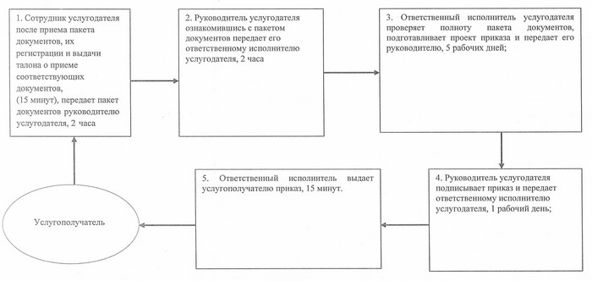
Приложение 2
к регламенту государственной
услуги "Утверждение
землеустроительных проектов
по формированию земельных
участков"
Диаграмма функционального взаимодействия
информационных систем, задействованных
в оказании государственной услуги через ЦОН
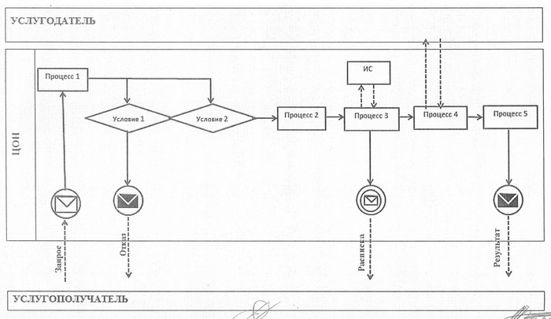
Приложение 3
к регламенту государственной
услуги "Утверждение
землеустроительных проектов
по формированию земельных
участков"
Диаграмма функционального взаимодействия
информационных систем, задействованных
в оказании государственной услуги через Портал
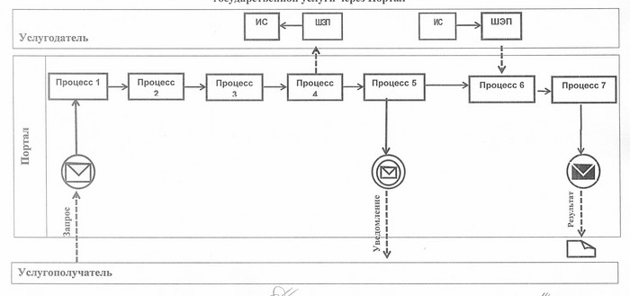
Условные обозначения:
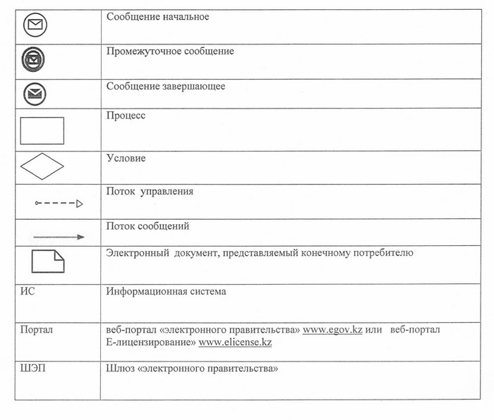
Приложение 4
к регламенту государственной
услуги "Утверждение
землеустроительных проектов
по формированию земельных
участков"
Справочник бизнес-процессов оказания
государственной услуги "Утверждение
землеустроительных проектов по формированию
земельных участков"
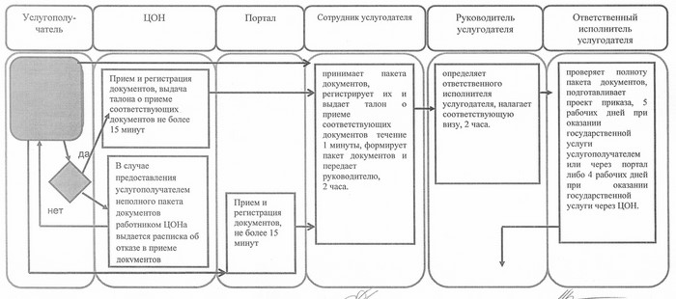
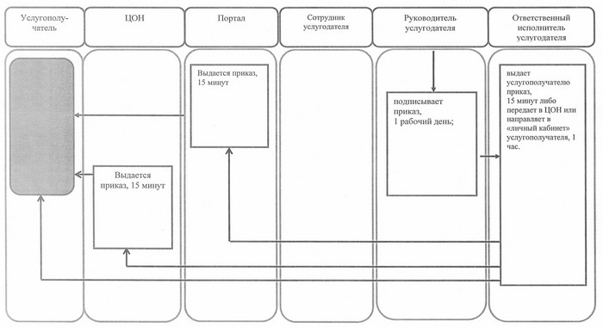
Утвержден
постановлением акимата
от 16 июня 2014 года № 280
Регламент государственной услуги
"Выдача решения на изменение целевого
назначения земельного участка"
1. Общие положения
1. Государственная услуга "Выдача решения на изменение целевого назначения земельного участка" (далее - государственная услуга) оказывается местными исполнительными органами области, городов областного значения, районов (городов) (далее - услугодатель).
Прием заявлений и выдача результатов оказания государственной услуги осуществляется:
1) через канцелярию услугодателя;
2) через филиал Республиканского государственного предприятия "Центр обслуживания населения" по Костанайской области и его отделы городов и районов (далее - ЦОН);
3) через веб-портал "электронного правительства" www.egov.kz или веб-портал "Е-лицензирование" www.elicense.kz (далее – портал).
2. Форма оказания государственной услуги: электронная (частично автоматизированная) и (или) бумажная.
3. Результат оказания государственной услуги – постановление о выдаче решения на изменение целевого назначения земельного участка (далее – решение) либо мотивированный ответ об отказе в оказании государственной услуги в соответствии со статьей 49-1 Земельного кодекса Республики Казахстан.
4. Форма предоставления результата оказания государственной услуги: электронная и (или) бумажная.
2. Описание порядка действий
структурных подразделений (работников)
услугодателя в процессе оказания
государственной услуги
5. Основанием для начала действия по оказанию государственной услуги при обращении к услугодателю является принятие услугодателем заявления, по форме согласно приложению 1 Стандарта государственной услуги "Выдача решения на изменение целевого назначения земельного участка", утвержденного постановлением Правительства Республики Казахстан от 16 апреля 2014 года № 358 "Об утверждении стандартов государственных услуг в сфере земельных отношений, геодезии и картографии" (далее-Стандарт) с приложением документов, указанных в пункте 9 Стандарта (далее – пакет документов) либо электронный запрос от услугополучателя.
6. Содержание процедур (действий), входящих в состав процесса оказания государственной услуги, длительность выполнения:
1) сотрудник услугодателя принимает пакет документов от услугополучателя, регистрирует их и выдает талон о приеме соответствующих документов с указанием:
номера и даты приема запроса;
вида запрашиваемой государственной услуги;
количества и названия приложенных документов;
даты (времени) и места выдачи документов;
фамилии, имени, отчества услугополучателя, фамилии, имени, отчества представителя услугополучателя и их контактные телефоны, 10 минут.
Формирует пакет документов и передает руководителю, 2 часа.
Результат действия - талон о приеме соответствующих документов либо отметка о получении документов в реестре передаваемых документов;
2) руководитель услугодателя определяет ответственного исполнителя - структурное подразделение услугодателя, налагает соответствующую визу, 2 часа.
Результат действия – виза руководителя услугодателя;
3) руководитель структурного подразделения услугодателя определяет ответственного исполнителя, 3 часа.
Результат действия – виза руководителя структурного подразделения услугодателя;
4) ответственный исполнитель подготавливает соответствующий проект постановления либо мотивированный ответ об отказе в оказании государственной услуги, 31 рабочих дней.
Результат действия – соответствующий проект постановления либо мотивированный ответ об отказе в оказании государственной услуги;
5) руководитель услугодателя подписывает постановление, а в случае отказа руководитель структурного подразделения услугодателя подписывает мотивированный ответ об отказе в оказании государственной услуги, 5 рабочих дней.
Результат действия – подписанное постановление либо мотивированный ответ об отказе в оказании государственной услуги;
6) ответственный исполнитель выдает услугополучателю копию постановления либо мотивированного ответа об отказе в оказании государственной услуги, 15 минут.
Результат действия – выданный услугополучателю копия постановления либо мотивированный ответ об отказе в оказании государственной услуги.
3. Описание порядка взаимодействия
структурных подразделений (работников)
услугодателя в процессе оказания
государственной услуги
7. Перечень структурных подразделений (работников) услугодателя, которые участвуют в процессе оказания государственной услуги:
1) сотрудник услугодателя;
2) руководитель услугодателя;
3) руководитель структурного подразделения услугодателя;
4) ответственный исполнитель;
8. Описание последовательности действий между структурными подразделениями (работниками) услугодателя с указанием длительности каждого действия:
1) сотрудник услугодателя после приема пакета документов, их регистрации и выдачи талона о приеме соответствующих документов, 15 минут, передает пакет документов руководителю услугодателя, 2 часа;
2) руководитель услугодателя ознакомившись с пакетом документов передает его в структурное подразделение услугодателя, в течение 2 часов;
3) руководитель структурного подразделения услугодателя с соответствующей визой передает пакет документов ответственному исполнителю, 3 часа;
4) ответственный исполнитель подготавливает соответствующий проект постановления либо мотивированного ответа об отказе в оказании государственной услуги передает его руководителю структурного подразделения, 31 рабочих дней;
5) руководитель структурного подразделения услугодателя подписывает мотивированный ответ об отказе в оказании государственной услуги либо обеспечивает подписание руководителем услугодателя постановления и передает подписанный результат оказания государственной услуги ответственному исполнителю, 5 рабочих дней;
6) ответственный исполнитель выдает услугополучателю копию постановления либо мотивированного ответа об отказе в оказании государственной услуги, 15 минут.
Блок-схема последовательности действий между структурными подразделениями (работниками) услугодателя с указанием длительности каждого действия представлена в приложении 1 к настоящему Регламенту.
4. Описание порядка взаимодействия
с центром обслуживания населения и (или)
иными услугодателями, а также порядка
использования информационных систем
в процессе оказания государственной услуги
9. Основанием для начала действия по оказанию государственной услуги при обращении в ЦОН является принятие работником ЦОНа пакета документов от услугополучателя.
10. Содержание каждого действия, входящего в состав процесса оказания государственной услуги, длительность его выполнения:
1) работник ЦОНа проверяет правильность заполнения заявления и полноту пакета документов, предоставленных услугополучателем (5 минут).
В случае предоставления услугополучателем неполного пакета документов, работник ЦОНа отказывает в приеме заявления и выдает расписку об отказе в приеме документов по форме, согласно приложению 2 к Стандарту.
При предоставлении полного пакета документов, работник ЦОНа регистрирует их в информационной системе "Интегрированная информационная система для Центров обслуживания населения" (далее – ИИС ЦОН) и выдает услугополучателю расписку о приеме соответствующих документов (5 минут);
2) работник ЦОНа получает письменное согласие услугополучателя на использование сведений, составляющих охраняемую законом тайну, содержащихся в информационных системах, если иное не предусмотрено законами Республики Казахстан (5 минут);
3) работник ЦОНа подготавливает пакет документов и направляет его услугодателю через курьерскую или иную уполномоченную на это связь (не более 1 дня);
4) услугодатель подготавливает, подписывает и направляет копию постановления либо мотивированный ответ об отказе в оказании государственной услуги в ЦОН, 36 рабочих дней;
5) работник ЦОНа в срок, указанный в расписке о приеме соответствующих документов, выдает результат оказания государственной услуги услугополучателю (15 минут).
В случаях, когда услугополучатель не обратился за результатом услуги в указанный срок, ЦОН обеспечивает его хранение в течение одного месяца, после чего передает его услугодателю.
Диаграмма функционального взаимодействия информационных систем, задействованных в оказании государственной услуги через ЦОН представлена в приложении 2 к настоящему Регламенту.
11. Порядок действий услугодателя и услугополучателя при оказании государственной услуги через Портал:
1) услугополучатель осуществляет регистрацию (авторизацию) на портале посредством индивидуального идентификационного номера (далее – ИИН);
2) выбор услугополучателем электронной государственной услуги, заполнение полей электронного запроса и прикрепление документов, указанных в пункте 9 Стандарта;
3) удостоверение электронного запроса для оказания электронной государственной услуги посредством электронной цифровой подписи услугополучателя (далее – ЭЦП);
4) обработка (проверка, регистрация) электронного запроса услугодателем;
5) получение услугополучателем уведомления о статусе электронного запроса и сроке оказания государственной услуги в "личном кабинете" услугополучателя;
6) направление услугодателем в "личный кабинет" услугополучателя результата оказания государственной услуги в форме электронного документа, подписанного ЭЦП;
7) получение услугополучателем результата государственной услуги в "личном кабинете" услугополучателя;
Диаграмма функционального взаимодействия информационных систем, задействованных в оказании государственной услуги через Портал представлена в приложении 3 к настоящему Регламенту.
Справочник бизнес-процессов оказания государственной услуги представлен в приложении 4 к настоящему Регламенту.
Приложение 1
к регламенту государственной
услуги "Выдача решения на
изменение целевого назначения
земельного участка"
Блок-схема последовательности
действий между структурными подразделениями
(работниками) услугодателя с указанием
длительности каждого действия
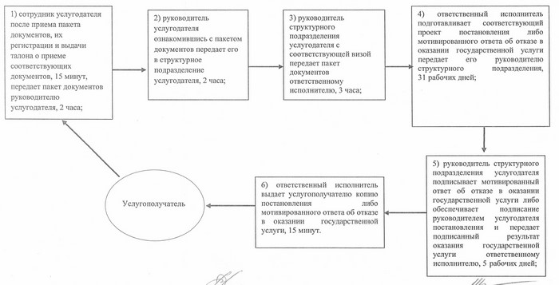
Приложение 2
к регламенту государственной
услуги "Выдача решения на
изменение целевого назначения
земельного участка"
Диаграмма функционального взаимодействия
информационных систем, задействованных
в оказании государственной услуги через ЦОН
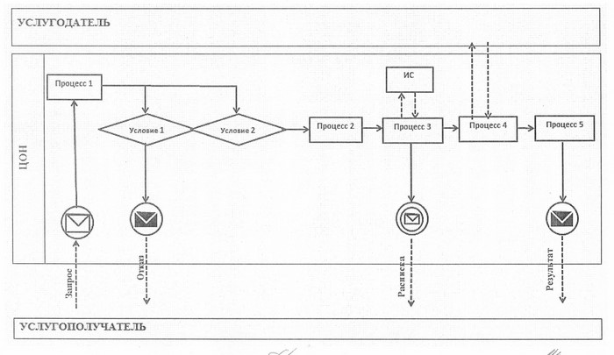
Приложение 3
к регламенту государственной
услуги "Выдача решения на
изменение целевого назначения
земельного участка"
Диаграмма функционального взаимодействия
информационных систем, задействованных
в оказании государственной услуги через Портал
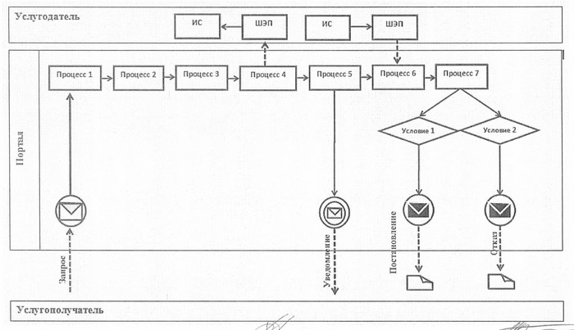
Условные обозначения:
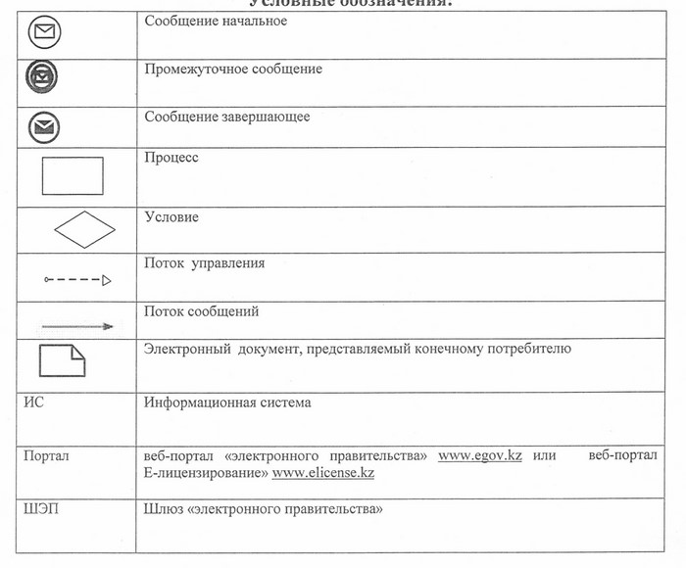
Приложение 4
к регламенту государственной
услуги "Выдача решения на
изменение целевого назначения
земельного участка"
Справочник бизнес-процессов оказания
государственной услуги "Выдача решения
на изменение целевого назначения
земельного участка"
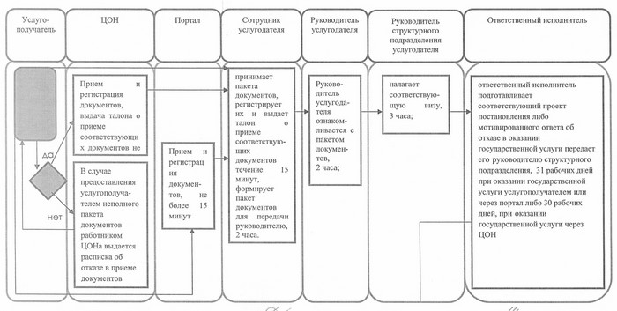
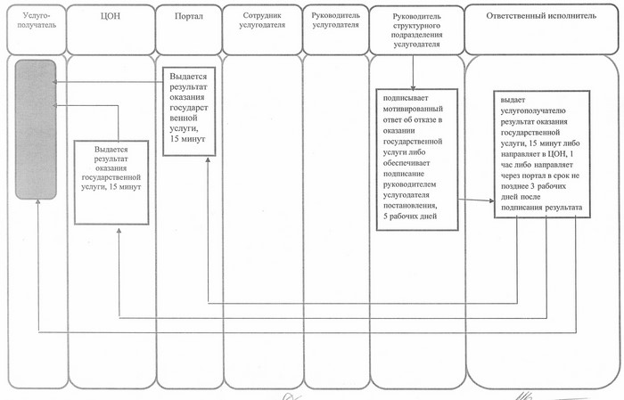
Утвержден
постановлением акимата
от 16 июня 2014 года № 280
Регламент государственной услуги
"Выдача разрешения на использование
земельного участка для изыскательских работ"
1. Общие положения
1. Государственная услуга "Выдача разрешения на использование земельного участка для изыскательских работ" (далее - государственная услуга) оказывается местными исполнительными органами области, городов областного значения, районов (городов) (далее - услугодатель).
Прием заявлений и выдача результатов оказания государственной услуги осуществляется:
1) через канцелярию услугодателя;
2) через филиал Республиканского государственного предприятия "Центр обслуживания населения" по Костанайской области и его отделы городов и районов (далее - ЦОН);
3) через веб-портал "электронного правительства" www.egov.kz или веб-портал "Е-лицензирование" www.elicense.kz (далее – портал).
2. Форма оказания государственной услуги: электронная (частично автоматизированная) и (или) бумажная.
3. Результат оказания государственной услуги - распоряжение о выдаче разрешения на использование земельного участка для изыскательских работ (далее – разрешение).
4. Форма предоставления результата оказания государственной услуги: электронная и (или) бумажная.
2. Порядок действий структурных
подразделений (работников) услугодателя
в процессе оказания государственной услуги
5. Основанием для начала действия по оказанию государственной услуги при обращении к услугодателю является принятие услугодателем заявления, по форме согласно приложению 1 Стандарта государственной услуги "Выдача разрешения на использование земельного участка для изыскательских работ", утвержденного постановлением Правительства Республики Казахстан от 16 апреля 2014 года № 358 "Об утверждении стандартов государственных услуг в сфере земельных отношений, геодезии и картографии" (далее-Стандарт) с приложением документов, указанных в пункте 9 Стандарта (далее – пакет документов) либо электронный запрос от услугополучателя.
6. Содержание каждой процедуры (действия), входящей в состав процесса оказания государственной услуги, длительность выполнения:
1) сотрудник услугодателя принимает пакет документов от услугополучателя, регистрирует их и выдает талон о приеме соответствующих документов с указанием:
номера и даты приема запроса;
вида запрашиваемой государственной услуги;
количества и названия приложенных документов;
даты (времени) и места выдачи документов;
фамилии, имени, отчества услугополучателя, фамилии, имени, отчества представителя услугополучателя и их контактные телефоны, 10 минут.
Формирует пакет документов и передает руководителю, 2 часа.
Результат действия – талон о приеме соответствующих документов либо отметка о получении документов в реестре передаваемых документов;
2) руководитель услугодателя определяет исполнителя - структурное подразделение услугодателя, налагает соответствующую визу, 2 часа.
Результат действия – виза руководителя услугодателя;
3) руководитель структурного подразделения услугодателя определяет ответственного исполнителя, 3 часа.
Результат действия – виза руководителя структурного подразделения услугодателя;
4) ответственный исполнитель услугодателя рассмотрев документы на соответствие законодательства, подготовливает соответствующий проект распоряжения, 6 рабочих дней.
Результат действия – соответствующий проект распоряжения;
5) руководитель услугодателя подписывает распоряжение, 3 рабочих дня.
Результат действия – подписанное распоряжение;
6) ответственный исполнитель выдает услугополучателю копию распоряжения, 15 минут.
Результат действия – выданный услугополучателю копия распоряжения.
3. Описание порядка взаимодействия
структурных подразделений (работников)
услугодателя в процессе оказания
государственной услуги
7. Перечень структурных подразделений (работников) услугодателя, которые участвуют в процессе оказания государственной услуги:
1) сотрудник услугодателя;
2) руководитель услугодателя;
3) руководитель структурного подразделения услугодателя;
4) ответственный исполнитель.
8. Описание последовательности действий между структурными подразделениями (работниками) услугодателя с указанием длительности каждого действия:
1) сотрудник услугодателя после приема пакета документов, их регистрации и выдачи талона о приеме соответствующих документов, (15 минут), передает пакет документов руководителю услугодателя, 2 часа;
2) руководитель услугодателя ознакомившись с пакетом документов передает его в структурное подразделение услугодателя, 2 часа;
3) руководитель структурного подразделения услугодателя с соответствующей визой передает пакет документов ответственному исполнителю, 3 часа;
4) ответственный исполнитель услугодателя рассмотрев документы на соответствие законодательства, подготовливает соответствующий проект распоряжения и передает его руководителю структурного подразделения, 6 рабочих дней;
5) руководитель структурного подразделения услугодателя обеспечивает подписание руководителем услугодателя распоряжения и передает подписанный результат оказания государственной услуги ответственному исполнителю, 3 рабочих дня;
6) ответственный исполнитель выдает услугополучателю копию распоряжения, 15 минут.
Блок-схема последовательности действий между структурными подразделениями (работниками) услугодателя с указанием длительности каждого действия представлена в приложении 1 к настоящему Регламенту.
4. Описание порядка взаимодействия
с центром обслуживания населения и (или)
иными услугодателями, а также порядка
использования информационных систем в
процессе оказания государственной услуги
9. Основанием для начала действия по оказанию государственной услуги при обращении в ЦОН является принятие работником ЦОНа пакета документов от услугополучателя.
10. Содержание каждого действия, входящего в состав процесса оказания государственной услуги, длительность его выполнения:
1) работник ЦОНа проверяет правильность заполнения заявления и полноту пакета документов, предоставленных услугополучателем, на соответствие пункту 9 Стандарта (5 минут).
В случае предоставления услугополучателем неполного пакета документов, работник ЦОНа отказывает в приеме заявления и выдает расписку об отказе в приеме документов по форме, согласно приложению 2 к Стандарту.
При предоставлении полного пакета документов, работник ЦОНа регистрирует их в информационной системе "Интегрированная информационная система для Центров обслуживания населения" (далее – ИИС ЦОН) и выдает услугополучателю талон о приеме соответствующих документов (5 минут);
2) работник ЦОНа получает письменное согласие услугополучателя на использование сведений, составляющих охраняемую законом тайну, содержащихся в информационных системах, если иное не предусмотрено законами Республики Казахстан (5 минут);
3) работник ЦОНа подготавливает пакет документов и направляет его услугодателю через курьерскую или иную уполномоченную на это связь (не более 1 дня);
4) услугодатель подготавливает, подписывает и направляет копию распоряжения в ЦОН, 9 рабочих дней;
5) работник ЦОНа в срок, указанный в расписке о приеме соответствующих документов, выдает результат оказания государственной услуги услугополучателю (15 минут).
В случаях, когда услугополучатель не обратился за результатом услуги в указанный срок, ЦОН обеспечивает его хранение в течение одного месяца, после чего передает его услугодателю.
Диаграмма функционального взаимодействия информационных систем, задействованных в оказании государственной услуги через ЦОН представлена в приложении 2 к настоящему Регламенту.
11. Порядок действий услугодателя и услугополучателя при оказании государственной услуги через Портал:
1) услугополучатель осуществляет регистрацию (авторизацию) на портале посредством индивидуального идентификационного номера (далее – ИИН);
2) выбор услугополучателем электронной государственной услуги, заполнение полей электронного запроса и прикрепление документов, указанных в пункте 9 Стандарта;
3) удостоверение электронного запроса для оказания электронной государственной услуги посредством электронной цифровой подписи услугополучателя (далее – ЭЦП);
4) обработка (проверка, регистрация) электронного запроса услугодателем;
5) получение услугополучателем уведомления о статусе электронного запроса и сроке оказания государственной услуги в "личном кабинете" услугополучателя;
6) направление услугодателем в "личный кабинет" услугополучателя результата оказания государственной услуги в форме электронного документа, подписанного ЭЦП;
7) получение услугополучателем результата государственной услуги в "личном кабинете" услугополучателя;
Диаграмма функционального взаимодействия информационных систем, задействованных в оказании государственной услуги через Портал представлена в приложении 3 к настоящему Регламенту.
Справочник бизнес-процессов оказания государственной услуги представлен в приложении 4 к настоящему Регламенту.
Приложение 1
к регламенту государственной
услуги "Выдача разрешения на
использование земельного участка
для изыскательских работ"
Блок-схема последовательности
действий между структурными подразделениями
(работниками) услугодателя с указанием
длительности каждого действия
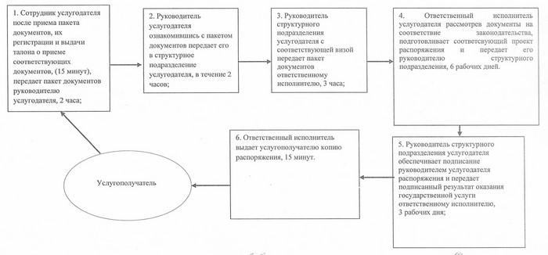
Приложение 2
к регламенту государственной
услуги "Выдача разрешения на
использование земельного участка
для изыскательских работ"
Диаграмма функционального взаимодействия
информационных систем, задействованных
в оказании государственной услуги через ЦОН
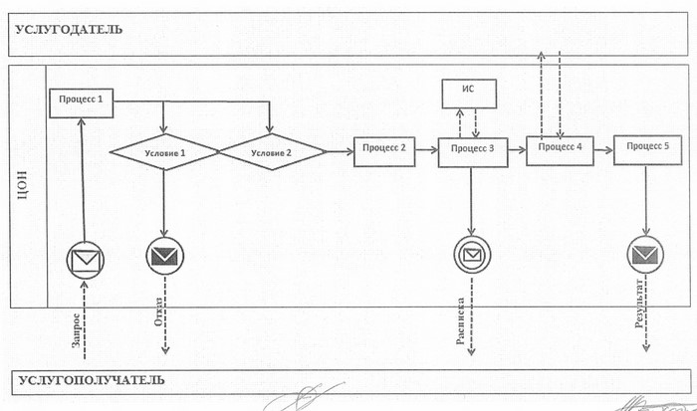
Приложение 3
к регламенту государственной
услуги "Выдача разрешения на
использование земельного участка
для изыскательских работ"
Диаграмма функционального взаимодействия
информационных систем, задействованных
в оказании государственной
услуги через Портал
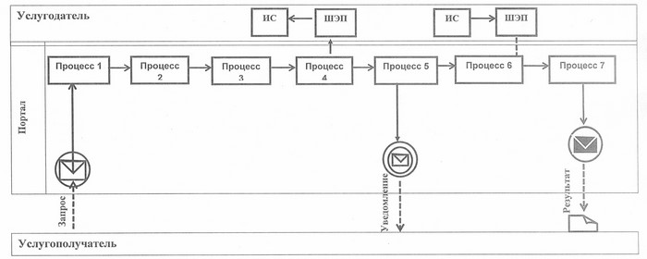
Условные обозначения:
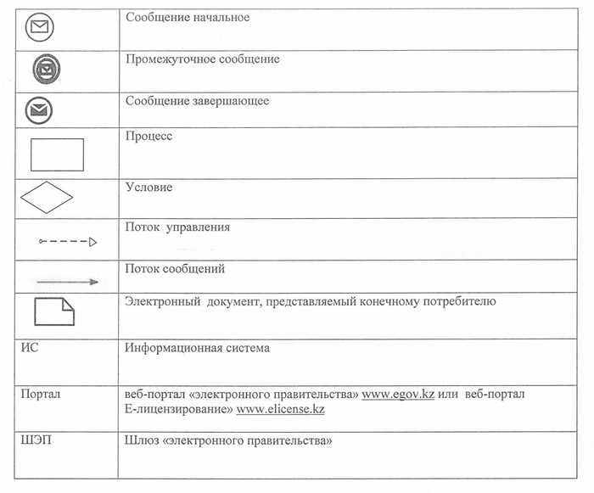
Приложение 4
к регламенту государственной
услуги "Выдача разрешения на
использование земельного участка
для изыскательских работ"
Справочник бизнес-процессов
оказания государственной услуги
"Выдача разрешения на использование
земельного участка для изыскательских работ"
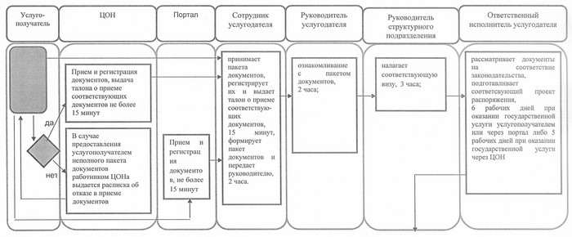
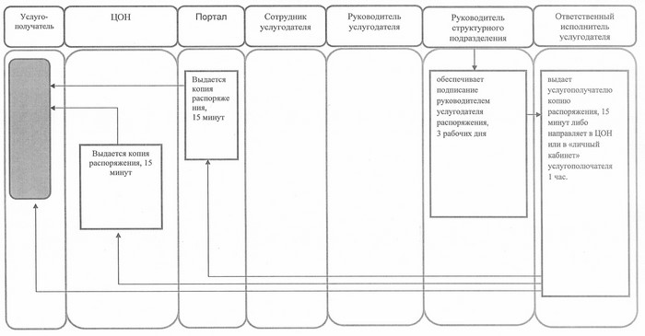
Утвержден
постановлением акимата
от 16 июня 2014 года № 280
Регламент государственной услуги
"Выдача разрешений на перевод
орошаемой пашни в неорошаемые
виды угодий"
1. Общие положения
1. Государственная услуга "Выдача разрешений на перевод орошаемой пашни в неорошаемые виды угодий" (далее - государственная услуга) оказывается местными исполнительными органами области, городов областного значения и районов (городов) (далее - МИО).
Прием заявлений и выдача результатов оказания государственной услуги осуществляется через канцелярию местного исполнительного органа города областного значения, районов и городов.
2. Форма оказания государственной услуги: бумажная.
3. Результат оказания государственной услуги – постановление услугодателя о разрешении перевода орошаемой пашни в неорошаемые виды угодий (далее – разрешение).
4. Форма предоставления результата оказания государственной услуги: бумажная.
2. Описание порядка действий
структурных подразделений (работников)
услугодателя в процессе оказания
государственной услуги
5. Основанием для начала действия по оказанию государственной услуги при обращении к услугодателю является принятие услугодателем заявления, по форме согласно приложению 1 Стандарта государственной услуги "Выдача разрешения на перевод орошаемой пашни в неорошаемые виды угодий", утвержденного постановлением Правительства Республики Казахстан от 16 апреля 2014 года № 358 "Об утверждении стандартов государственных услуг в сфере земельных отношений, геодезии и картографии" (далее-Стандарт) с приложением документов, указанных в пункте 9 Стандарта (далее – пакет документов).
6. Содержание каждой процедуры (действия), входящей в состав процесса оказания государственной услуги, длительность выполнения:
1) канцелярия МИО города областного значения, районов и городов принимает пакет документов от услугополучателя, регистрирует их и выдает талон с указанием даты и времени, фамилии и инициалов лица, принявшего документы, срока и места получения результата (далее – талон), 10 минут.
Формирует пакет документов и передает руководителю МИО города областного значения, районов и городов, 2 часа.
Результат действия – выдача услугополучателю талона;
2) руководитель МИО города областного значения, районов и городов определяет исполнителя – уполномоченный орган по земельным отношениям города областного значения, районов и городов, налагает соответствующую визу, 6 часов.
Результат действия – виза руководителя МИО города областного значения, районов и городов;
3) уполномоченный орган по земельным отношениям города областного значения, районов и городов рассматривает пакет документов, согласовывает с районными органами сельского и водного хозяйства, обобщает и направляет пакет документов с заключением в уполномоченный орган по земельным отношениям области, 29 рабочих дней.
Результат действия – направление пакета документов с заключением в уполномоченный орган по земельным отношениям области;
4) уполномоченный орган по земельным отношениям области рассматривает пакет документов, согласовывает с областными органами сельского и водного хозяйства, охране окружающей среды, обобщает и направляет пакет документов с приложением соответствующего заключения в центральный уполномоченный орган по земельным отношениям, 25 рабочих дней.
Результат действия – направление пакета документов с заключением в центральный уполномоченный орган по земельным отношениям;
5) центральный уполномоченный орган по земельным отношениям рассматривает пакет документов, согласовывает с центральными уполномоченными органами сельского хозяйства, охране окружающей среды, с обобщенным заключением направляет в уполномоченный орган по земельным отношениям области, 30 рабочих дней.
Результат действия – направление пакета документов с заключением в уполномоченный орган по земельным отношениям области;
6) уполномоченный орган по земельным отношениям области подготовливает проект постановления, обеспечивает подписание его МИО области и направляет в уполномоченный орган по земельным отношениям города областного значения, районов и городов, 10 рабочих дней.
Результат действия – направление в уполномоченный орган по земельным отношениям города областного значения, районов и городов постановления;
7) уполномоченный орган по земельным отношениям города областного значения, районов и городов выдает услугополучателю постановление, 15 минут.
Результат действия – роспись на втором экземпляре готового результата оказания государственной услуги.
3. Описание порядка взаимодействия
структурных подразделений (работников)
услугодателя в процессе оказания
государственной услуги
7. Перечень структурных подразделений (работников) услугодателя, которые участвуют в процессе оказания государственной услуги:
1) канцелярия МИО города областного значения, районов и городов;
2) руководитель МИО города областного значения, районов и городов;
3) уполномоченный орган по земельным отношениям области, города областного значения, районов и городов.
8. Описание последовательности действий между структурными подразделениями (работниками) услугодателя с указанием длительности каждого действия:
1) канцелярия МИО города областного значения, районов и городов после принятия пакета документов, их регистрации и выдачи талона, 15 минут, передает их руководителю местного исполнительного органа города областного значения, районов и городов, 2 часа;
2) руководитель МИО города областного значения, районов и городов направляет пакет документов в уполномоченный орган по земельным отношениям города областного значения, районов и городов, 6 часов;
3) уполномоченный орган по земельным отношениям города областного значения, районов и городов направляет пакет документов с заключением в уполномоченный орган по земельным отношениям области, 29 рабочих дней;
4) уполномоченный орган по земельным отношениям области после согласования с областными органами сельского и водного хозяйства, охране окружающей среды, направляет пакет документов с заключением в центральный уполномоченный орган по земельным отношениям, 25 рабочих дней;
5) центральный уполномоченный орган по земельным отношениям после согласования с центральными уполномоченными органами сельского хозяйства, охране окружающей среды, направляет пакет документов с заключением в уполномоченный орган по земельным отношениям области, 30 рабочих дней;
6) уполномоченный орган по земельным отношениям области обеспечивает подписание постановления МИО области и направляет в уполномоченный орган по земельным отношениям города областного значения, районов и городов, 10 рабочих дней.
7) уполномоченный орган по земельным отношениям города областного значения, районов и городов выдает услугополучателю постановление, 15 минут.
Блок-схема последовательности действий между структурными подразделениями (работниками) услугодателя с указанием длительности каждого действия представлена в приложении 1 к настоящему Регламенту.
Справочник бизнес-процессов оказания государственной услуги представлен в приложении 2 к настоящему Регламенту.
Приложение 1
к регламенту государственной
услуги "Выдача разрешения на
перевод орошаемой пашни в
неорошаемые виды угодий"
Блок-схема последовательности
действий между структурными
подразделениями (работниками)
услугодателя с указанием длительности
каждого действия
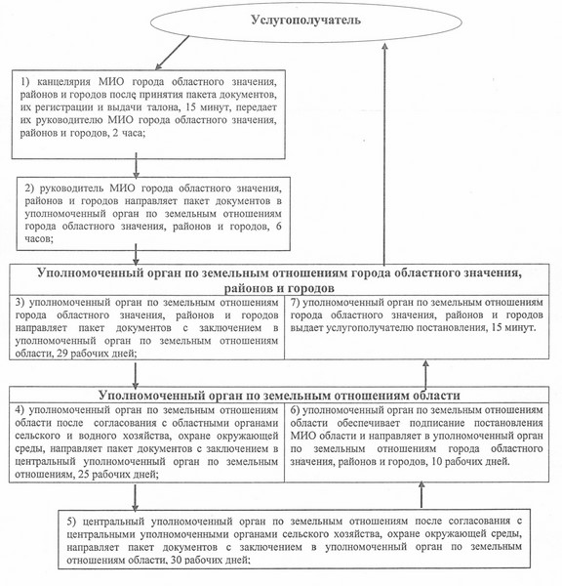
Приложение 2
к регламенту государственной
услуги "Выдача разрешения на
перевод орошаемой пашни в
неорошаемые виды угодий"
Справочник бизнес-процессов оказания
государственной услуги "Выдача разрешений
на перевод орошаемой пашни в неорошаемые
виды угодий"
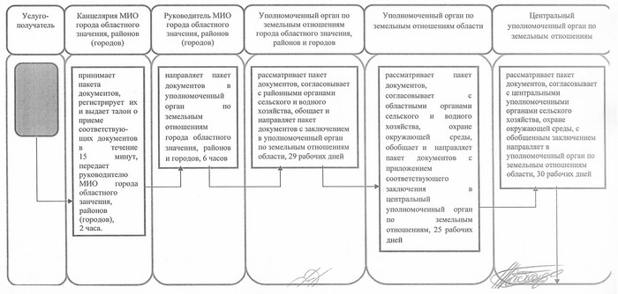
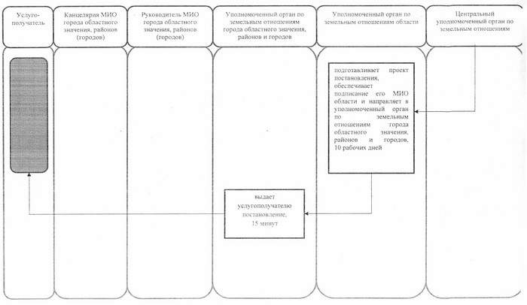

© 2012. РГП на ПХВ «Институт законодательства и правовой информации Республики Казахстан» Министерства юстиции Республики Казахстан

